Дадатак да петыцыі. Папярэдняя афіцыйная перапіска з Наваградкім выканкамам і фотоматэрыялы.
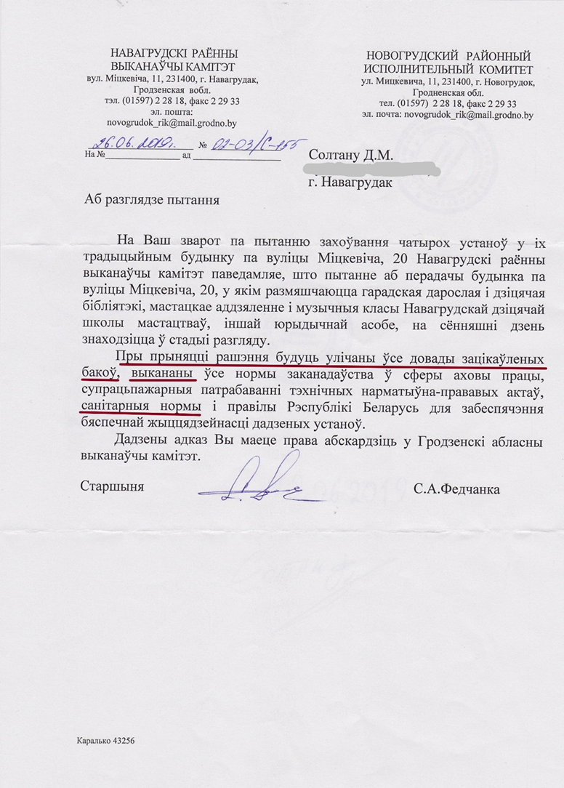
У папярэднім афіцыйным адказе, Наваградскі выканкам запэўніваў, што ўлічвае інтарэсы ўсіх зацікаўленых бакоў. Але інтарэсы гэтыя не былі задаволеныя. Бацькоў мастацкай школы паставілі перад фактам, калі школа была ўжо перавезена. Сустрэча з бацькамі мела фармальны характар. З чытачамі бібліятэкі не праводзілася ўвогуле ніякіх сустрэч і абмеркаванняў. У мастацкай школе каля 100 навучэнцаў. Чытачоў дзіцячай і дарослай бібліятэк - 5,6 тысяч чалавек.

Фотаматэрыялы

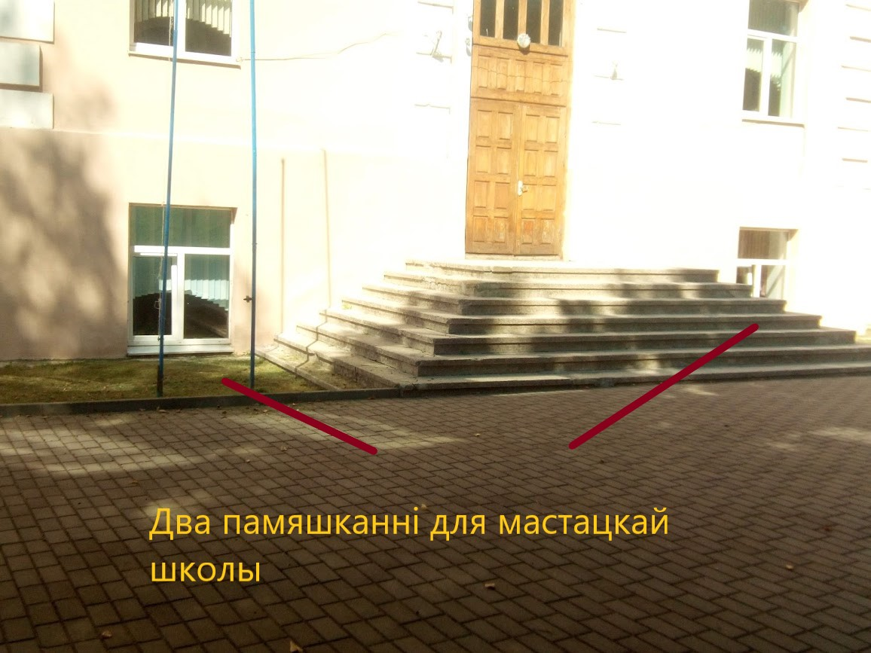
“Новыя” памяшканні для мастацкай школы. Вокны знаходзяцца на ўзроўні зямлі, гэта цокальны паверх. Новыя памяшканні на наш погляд не адпавядаюць салярным нормам, не прызначаныя для дзейнасці мастацкай школы. Сцены у памяшканнях сырыя, магчыма ёсць грыбок. Паветра ў класах “цяжкае”.
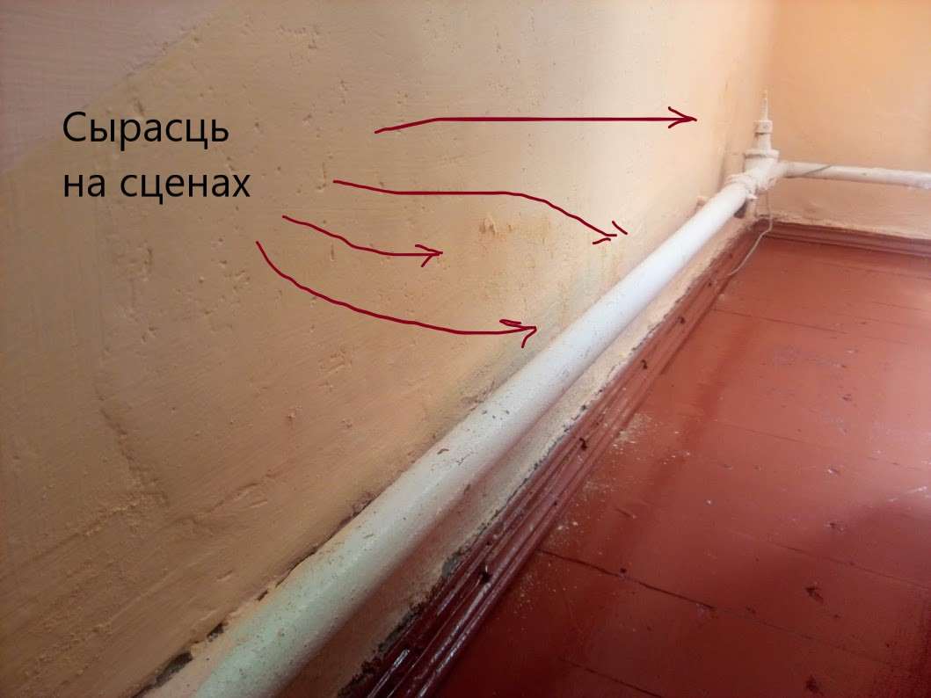
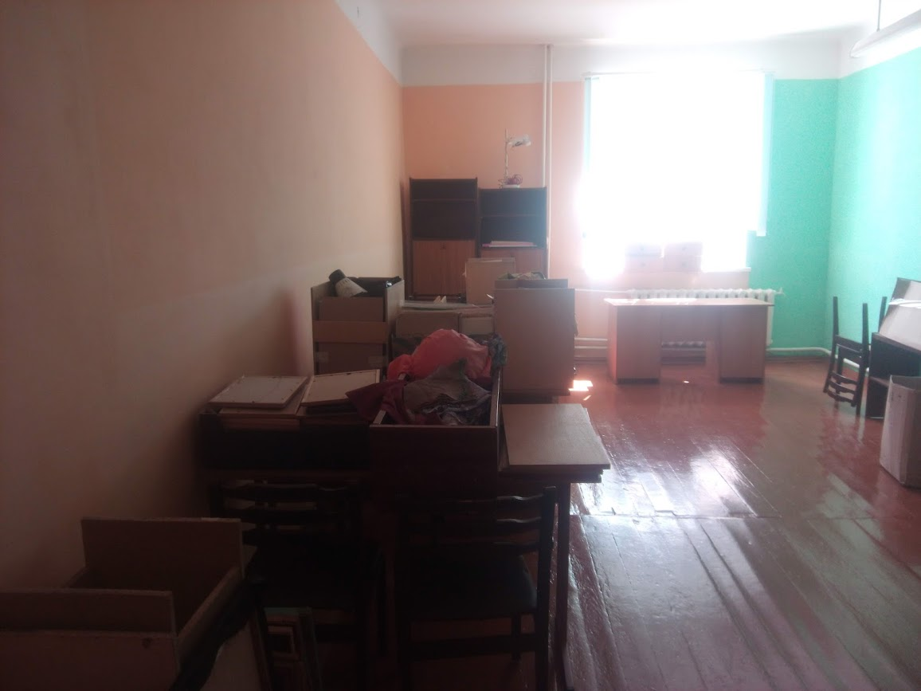
“Новыя” памяшканні для бібліятэкі
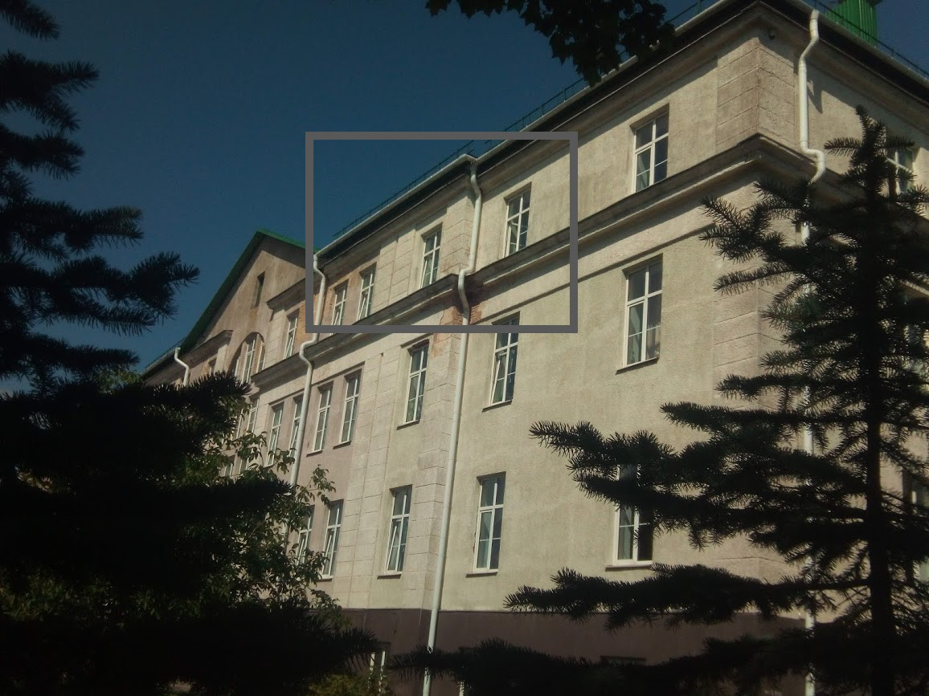
Нвая аб’яднаная бібліятэка цяпер будзе знаходзіцца фактычна на чацвёртым паверсе, што вельмі высока. Большасць людзей старэйшага веку можа проста перастаць у яе хадзіць праз нізкую даступнасць.

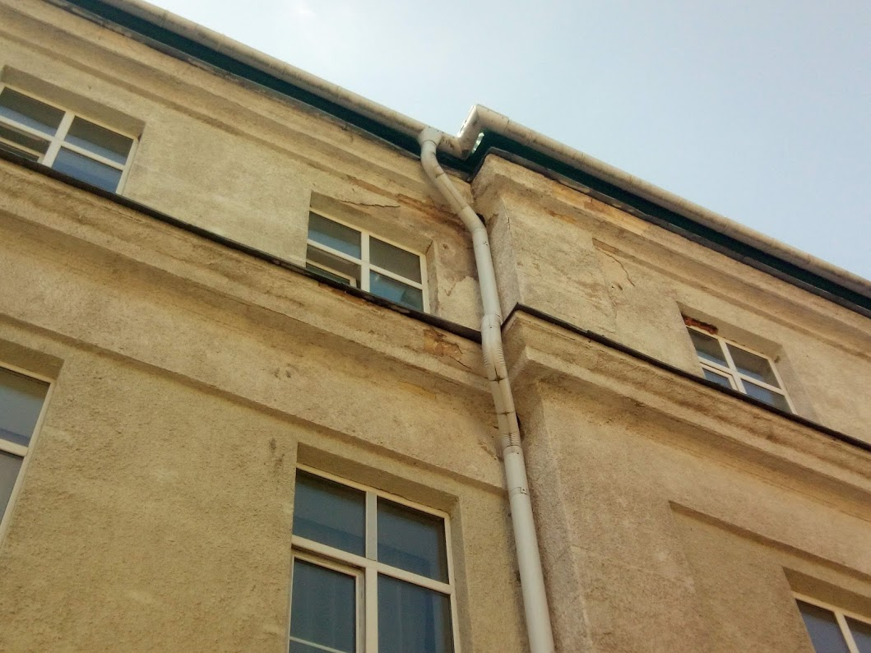
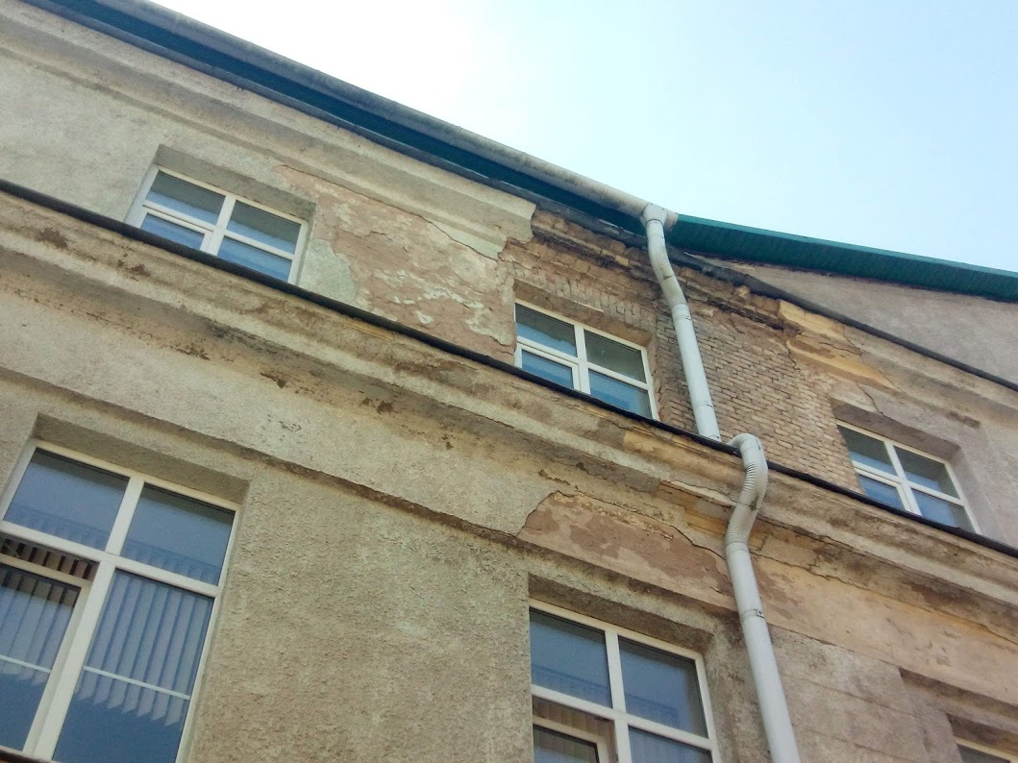
Вокны “новых” памяшканняў Бібліятэкі ад фасаду будынка (верхнія вокны). Відавочна, што “новаму” будынку патрабуецца кап рамонт.
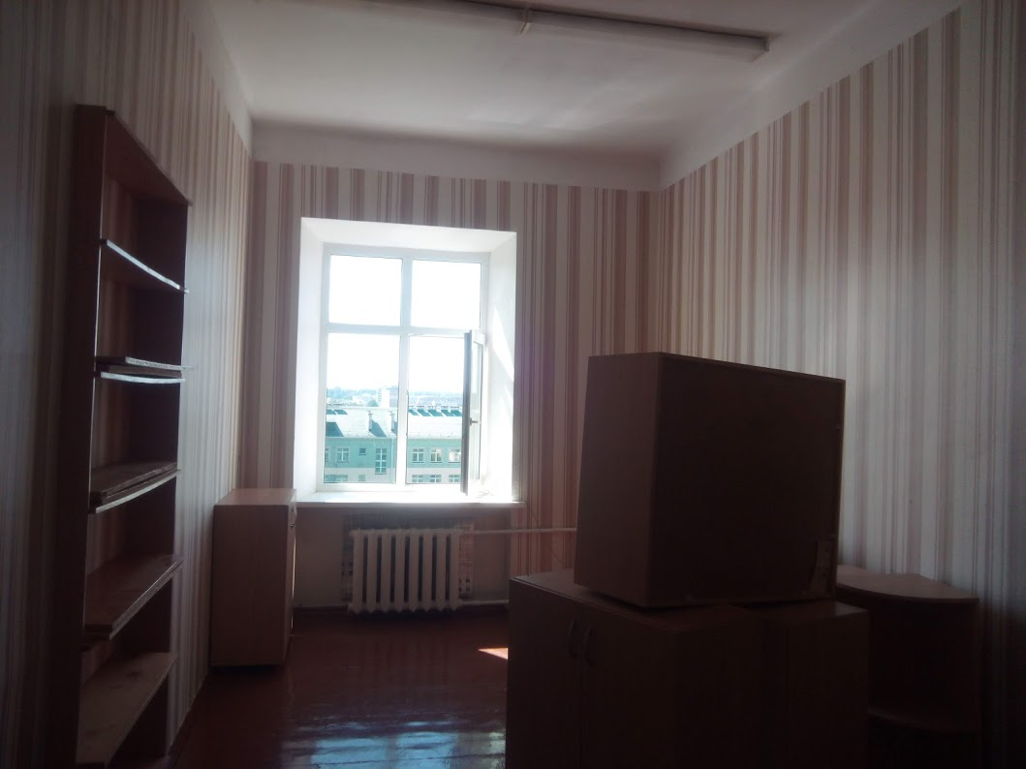
Імаверна, тут будзе чытацкая зала, якую на думку наваградскіх уладаў павінны дзяліць дарослыя і дзеці. Ёсць яшчэ тры такія самыя памяшканні, яны пад фонды. Памяшканні малыя, салярнасць нізкая.

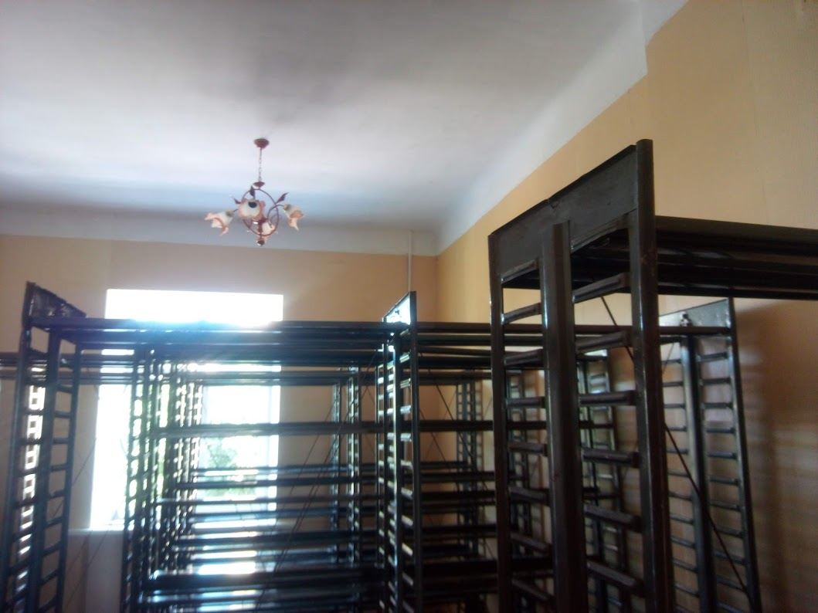
Адно з памяшканняў пад фонды. Усё будзе застаўлена кнігамі. З асвятлення вакно і старая жырандоль. Будаўнікі кажуць, што ў верхнім куце хутка з’явяцца сырыя плямы, іх проста зафарбавалі. Вакно ад фасаду, што там робіцца мы паказвалі.
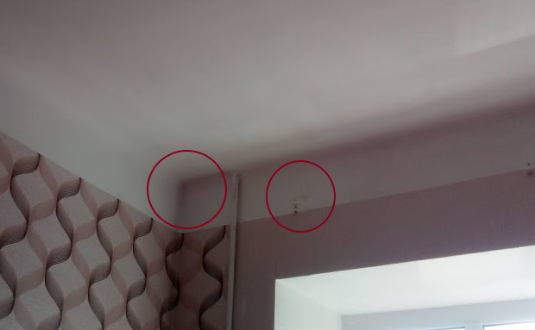
Гэты кут, як кажуць будаўнікі, фарбавалі пяць разоў, каб начальства прыняла, але сырыя плямы ўсё роўна выступаюць.

